Exercice de remédiation terminale

Chapitre : ECO 2 Commerce international | OA : 2 – Comprendre le commerce entre pays comparables (différenciation des produits, qualités des produits, et fragmentation de la chaîne de valeur)
Temps de réalisation de l’exercice : 5 à 10 minutes | Niveau de difficulté (de 1 = facile ; à 3 = plus difficile) : 1-2
Exercice ou lien vers l’exercice : (sujet de bac EC2 La Réunion 2023)

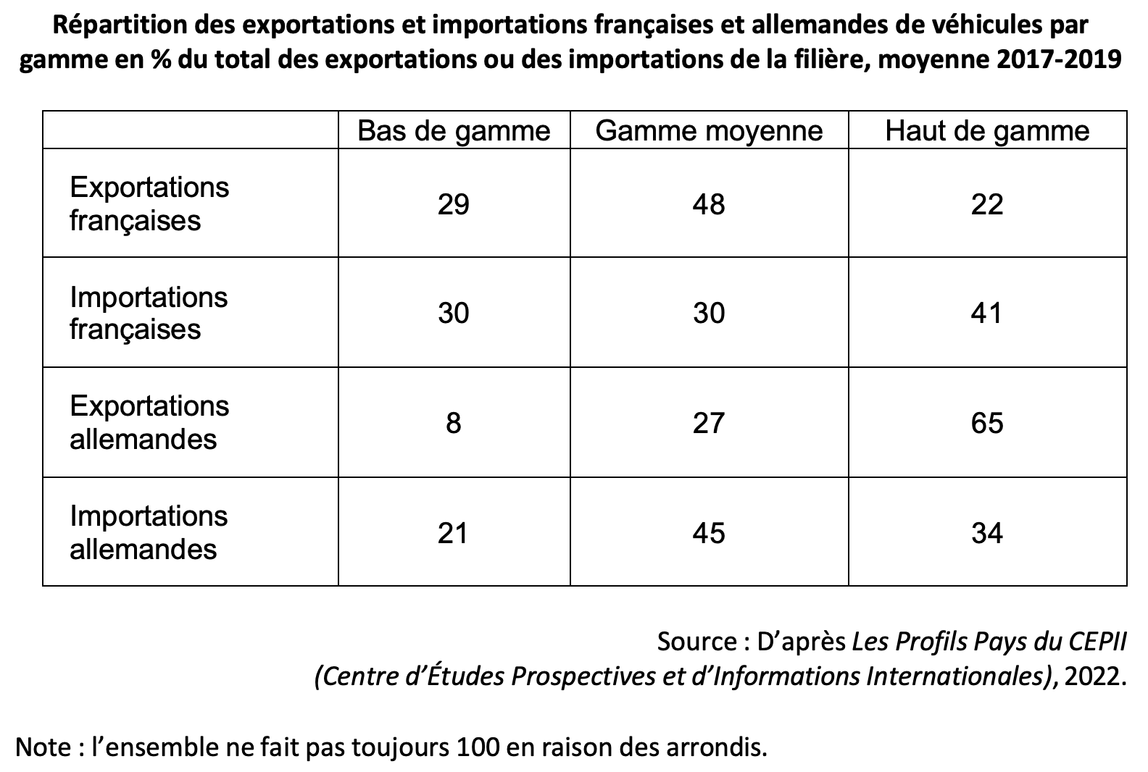

- SF - Dans quel sens doit-on lire le tableau ? Pourquoi ?
En ligne ; indication dans le titre : en % du total des importation, en % du total des exportations
En additionnant les chiffres de chaque ligne on obtient environs 11 (cf. l’information de la note en bas du tableau)

- SF - Intégrer les chiffres entourés de la dernière colonne dans une phrase.
22% des voitures exportées par la France sont des voitures haut de gamme pourtant la France importe 41% de voitures haut de gamme depuis l’Allemagne
- Donner un exemple de modèle de voiture « française » et « allemande » de chaque gamme

 | Bas de gamme | Moyenne gamme | Haut de gamme
France | Twingo/ Duster | C4 Picasso | DS
Allemagne |  | Volkswagen | Audi/ Mercedes

- Notions - Rayer les propositions inutiles :
L’Allemagne et la France sont des pays comparables / différents. Ces pays réalisent un commerce interbranche / intrabranche. Le marché automobile européen présenté ici repose sur une différenciation verticale / horizontale.

- SF – A l’aide de calculs mentaux, mettre en lumière la stratégie de spécialisation choisie par chaque pays :
En 2017-2019, les échanges extérieurs de la France avec l’Allemagne sont équilibrés pour les voitures bas de gamme.
La France exporte en moyenne 1,5 fois plus de voitures moyenne gamme qu’elle en importe.
La France importe en moyenne 2 fois moins de voitures haut de gamme qu’elle en exporte.
L’Allemagne importe en moyenne 1,5 fois plus de voitures moyenne gamme qu’elle en exporte.
L’Allemagne exporte en moyenne 2 fois plus de voitures haut de gamme qu’elle en exporte.

- Analyse – Que conclure quant aux choix de spécialisation de la France et de l’Allemagne sur le marché automobile ?
La France a choisi de se spécialiser dans la vente de voitures bas et moyenne gamme alors que l’Allemagne a choisi le créneau du haut de gamme.

- A votre avis, quelle stratégie est préférable et pourquoi ?
En choisissant le segment haut de gamme, l’Allemagne produit des voitures à haute valeur ajoutée et se détache plus aisément de la concurrence des pays tels que la Chine qui mène une stratégie agressive en matière de compétitivité prix.

Corrigé (plus éventuellement un lien avec un aspect du cours) :

Conseils face aux erreurs les plus fréquentes : (confusion entre les notions, ….)

Pour information – Questions associées au document :

Questions :

- À l’aide des données du document, vous comparerez la répartition des exportations françaises et allemandes de véhicules. (2 points)

- À l’aide des données du document et de vos connaissances, vous expliquerez les échanges de véhicules entre pays comparables. (4 points)

